**Лабораторная работа 5.**

Виртуальная и дополненная реальность

В рамках данной лабораторной работы разработано простое AR приложение для IOS средствами Unity 3D и плагина Vuforia engine.

Ход работы:

1. Регистрация на [сайте](https://developer.vuforia.com/) Vuforia
2. Скачивание и установка плагина в проект Unity
3. Выбор платформы приложения:

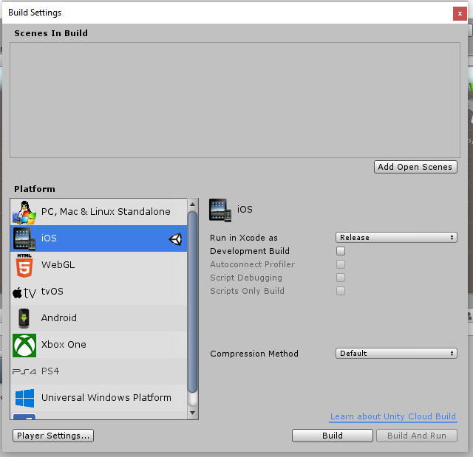

1. Получение лицензионного ключа Vuforia engine и его активация в Unity

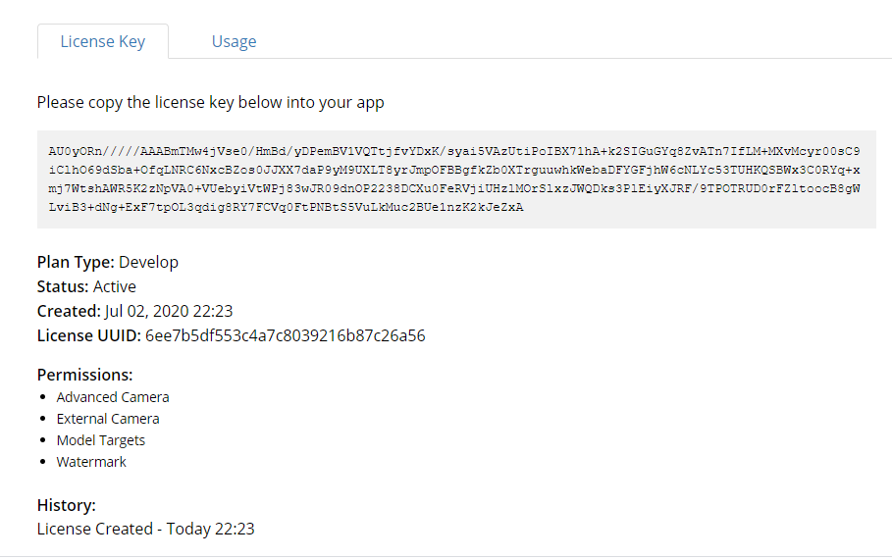

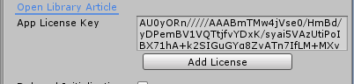

1. Добавление на сцену проекта объектов AR Camera и Image Target

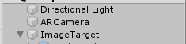

1. Создание базы данных на сайте Vuforia, загрузка в нее изображения, на которое в реальности будет добавляться AR объект. В моем случае это обложка книги:

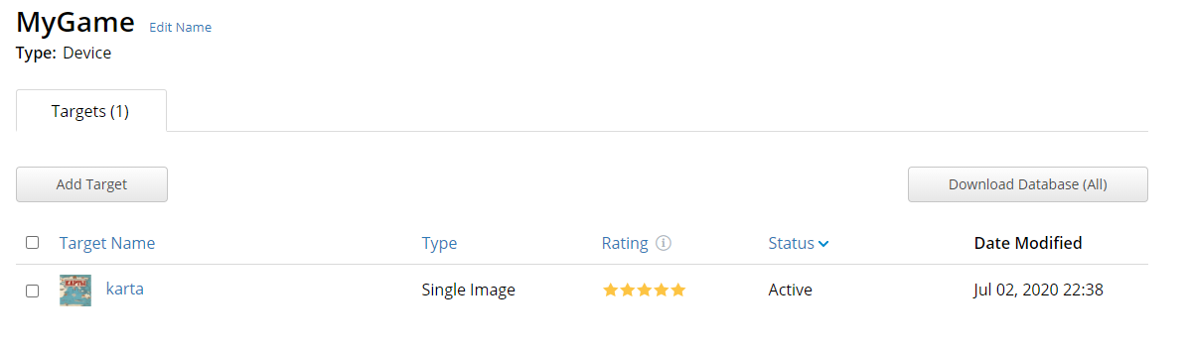



1. Загрузка базы данных в проект Unity и подключение картинки к объекту Image Target

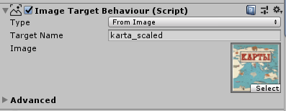

1. Поиск в Asset Store 3D модели, которая будет появляться на книге в дополненной реальности. Импорт в проект.

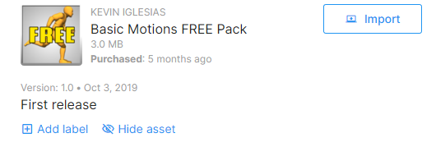

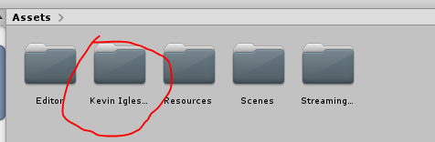

1. Подключение выбранной модели в качестве дочернего объекта ля Image Target. Таким образом, при попадании книги в объектив камеры, на ней появится модель.

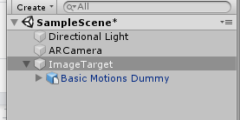

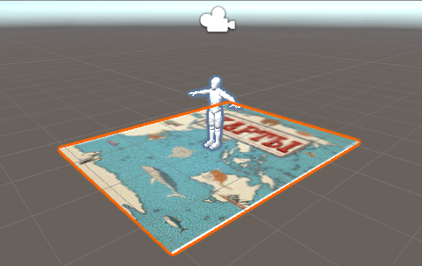

Результат:



[Ссылка на репозиторий](https://github.com/vasandria/graphics/blob/master/ar_project.unity)